Le livre Blanc d’Erasmus

  - FERNAND BALIN

Titre du livre
Alexandre Chauvin  Marie Berthelette  Aline Dupuy  Nom de l’auteur  Nom de l’auteur | Nom de l’auteur  Nom de l’auteur  Nom de l’auteur  Nom de l’auteur  Nom de l’auteur
  - Date
  - Nom de l’établissement
  - Copyright © 2019
  - par Nom du détenteur du copyright
  - ISBN : 123-45678-9
  - Imprimé dans Nom du pays

Table des matières
Mains du jazz par Aline Dupuy 1
poème par Alexandre Chauvin 2
zeste par Marie Berthelette 3
Titre de poème par Auteur 4
Auteurs 5

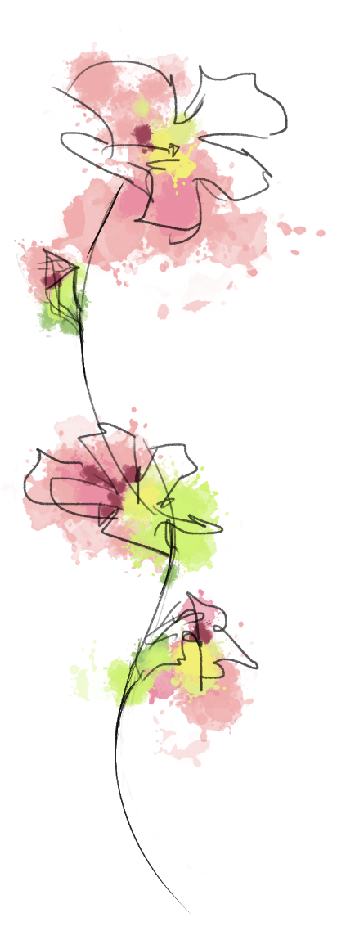
Mains du jazz
par Aline Dupuy
quel est son nom
écarte les doigts
secoue ou agite

peu importe l’âge
la jeunesse de la culture
reconnu dans le monde entier

comique ou ironique
en haut, en bas, de côté

un peu de fioritures
une touche de piment

excessif
percussif
déjanté
extravagant

danse

avec les mains du jazz

poème
par Alexandre Chauvin
motifs
bizarre
soirée
traces
arrondi
toi
zeste
par Marie Berthelette
délices oranges, dérangent.
doux, brillants, amers, frais.
couleur controversée.
Titre de poème
par Auteur
Pour commencer immédiatement, appuyez simplement sur le texte d’un espace réservé (tel que celui-ci), puis commencez à taper. Ajoutez des pages en positionnant le curseur devant le titre « Auteurs », puis en accédant Page vierge sous l’onglet Insertion.
Vous voulez autre chose ? Aucun problème ! Modifiez l’apparence de la disposition à l’aide des styles de police et de paragraphe sous l’onglet Accueil.
Lorsque vous êtes prêt à imprimer, imprimez recto-verso, inversé sur le petit côté.
Vous voulez en savoir plus ? Suivez ces conseils pour l’utilisation de ce modèle.

Auteurs
- Alexandre Chauvin  - Auteur  - Sixième niveau | 
- Marie Berthelette  - Auteur  - Septième niveau | 
- Aline Dupuy  - Auteur  - Dixième niveau | 
  - Nom de l’auteur
Titre
  - Organisation

